Повторення.

Обговорюємо спортивні матчі.

*21.12.2022 9А Хоменко А.Ю.*

Цілі:

**Навчальна:** вдосконалювати лексичні та граматичні навички говоріння, читання, стимулювати інтелектуальний розвиток і активізацію пізнавальної діяльності, формувати навички узагальнення інформації;

**Освітня:** формувати в учнів особистісні якості усвідомлення функцій іноземної мови у навчальному процесі і суспільстві, значень мовних явищ, іншої системи понять, за допомогою якої сприймається дійсність;

**Розвивальна:** мотивувати готовність брати участь в іншомовному спілкуванні, розвивати вміння переносити знання і навички в нову ситуацію шляхом виконання проблемно-пошукової діяльності, розвивати вміння соціальної адаптації;

**Виховна:** вчити емоційно-ціннісно ставитись до всього, що нас оточує; вчити культури спілкування, прийнятої в сучасному цивілізованому світі.

Хід уроку.

1. **Warm up**.( прочитайте приказки про спорт і подумайте, чи згодні ви з ними)

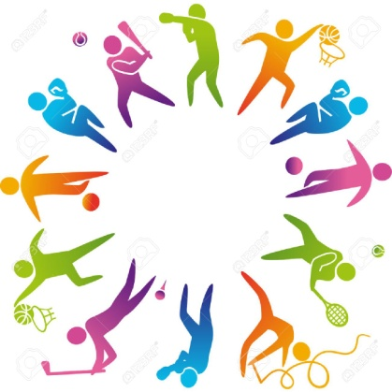 Sport helps to keep fit

Sport builds character

Sport helps to reach a goal

A sound mind in a sound body

Sport makes people strong and fast

1. **Writing**. (знайди правильний переклад і поєднай усно)

|  |  |
| --- | --- |
| 1. *The’re playing at home/away.* | A.Він грає в обороні. |
| 1. *He goes in where the boots are flying.* | B. Він просто схиблений на футболі. |
| 1. *Football is in his blood!* | C. Голкіпер надійно захищає ворота. |
| 1. *He keeps it tight at the back* | D. Він завжди в епіцентрі подій. |
| 1. *The keeper keeps a tight sheet* | E. Вони грають на своєму полі/на полі суперника. |

|  |  |
| --- | --- |
| 1. *He’s lethal in the air* | 1. Немає сил для продовження боротьби. |
| 1. *Use your eyes, ref!* | 1. Вони «продули» з тріском. |
| 1. *Score an own goal* | 1. “Суддю на мило!” |
| 1. *No stomach for a fight* | 1. Він чудово відбиває м’яч головою. |
| 1. *They took a hammering* | 1. Забити в свої ворота. |

**Homework**: Шановні діти, опрацюйте конспект уроку

* Опрацюйте приказки усно
* Знайди правильний переклад до речень